GUÍA APRECIACIÓN DE APRENDIZAJE
DE CIENCIAS NATURALES

Nombre: | Curso: 2°A | Fecha: semana N° 18
Objetivo (s): (OA1) - (OA2)
Contenidos: Animales vertebrados e invertebrados.
Objetivo de la semana: Identificar y comparar las características de los animales vertebrados e invertebrados.
Habilidad: Identificar, comprender.
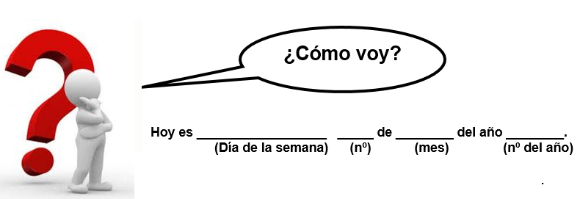
Actividad

- Lee atentamente las siguientes preguntas, y luego marca con na X, a alternativa que te parezca correcta.

1) Los animales con columna vertebral se llaman:  a) Peces  b) Vertebrados  c) Caracoles | 2) Los animales con columna vertebral, poseen, además:  a) Huesos  b) Músculos  c) Concha
3) ¿A qué grupo de no vertebrados pertenecen estos animales?  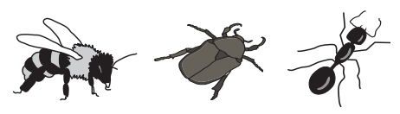  a) Al de los insectos  b) Al de los moluscos.  c) Al de los crustáceos | 4) ¿Qué característica describe a una almeja?  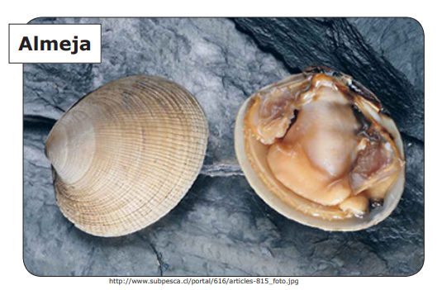  a) Es un no vertebrado con patas pequeñas.  b) Es un no vertebrado con cuerpo blando y concha.  c) Es un no vertebrado con esqueleto y columna vertebral.
5) ¿Cuál de estos animales son vertebrados?  a) Arácnidos  b) Insectos  c) Mamíferos | 6) Los animales invertebrados NO tienen:  a) Patas  b) Alas  c) Columna vertebral
7) Algunos animales invertebrados son:  - Peces, Anfibios.  - Crustáceos, Mamíferos  - Arácnidos, Insectos. | 8) ¿Qué característica tiene un crustáceo?  a) Es un no vertebrado con alas.  b) Es un no vertebrado con diez patas.  c) Es un no vertebrado que produce miel.

9. ¿A qué grupo pertenece un animal no vertebrado con ocho patas y sin alas?  A) A los moluscos.  B) A los arácnidos.  C) A los crustáceos. | 10. ¿Qué semejanza existe entre los vertebrados y los no vertebrados?  A) Ambos grupos necesitan alimento.  B) Ambos grupos se reproducen por huevos.  C) Ambos grupos habitan solamente en el ambiente terrestre.
11. ¿Qué diferencia existe entre los mamíferos y las aves?  A) Los mamíferos crecen y las aves no crecen.  B) Los mamíferos son vivíparos y las aves no lo son.  C) Los mamíferos tienen columna vertebral y las aves no la tienen. | 12. Lee el siguiente texto: “Es el lugar donde plantas y animales viven y encuentran alimento y agua”  ¿A qué palabra corresponde esta descripción?  A) Hábitat.  B) Ciclo de vida.  C) Metamorfosis.

- Observa el animal del cuadro y luego escribe en cada 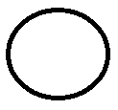una (V) si es Vertebrado y una (I) si es invertebrado.
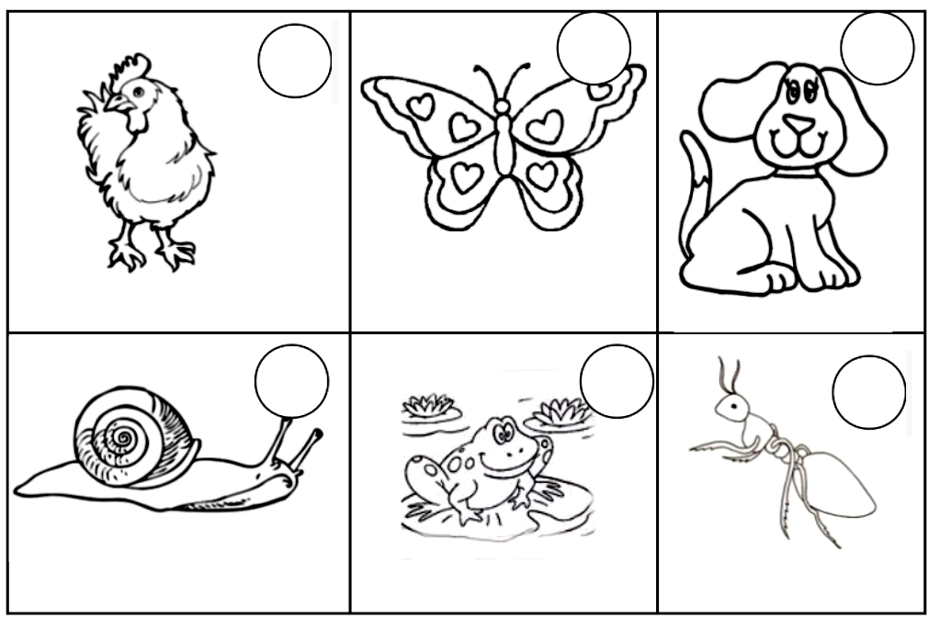

- Lee el nombre del animal vertebrado o invertebrado de la columna A y únelo con la descripción de la columna B.
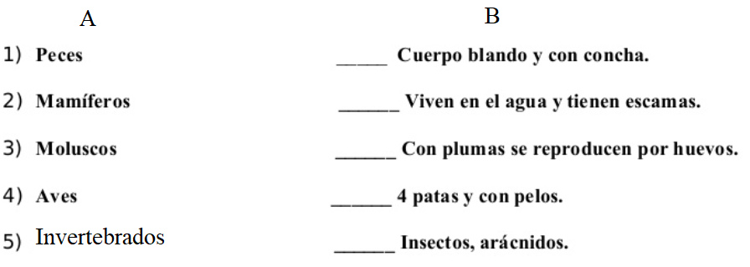

- Observa las imágenes de los animales invertebrados, luego marca con una X aquellos que NO pueden volar.
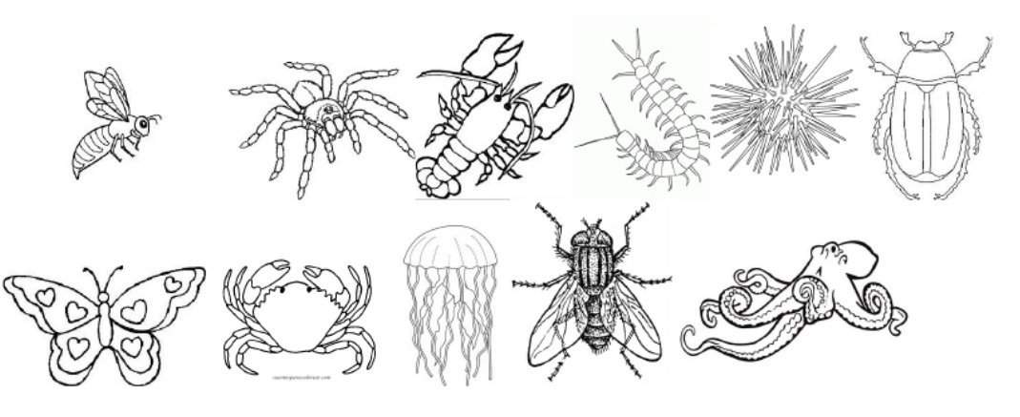
¡¡¡MUY BUEN TRABAJO!!!


Recuerda enviar una fotografía de tú TRABAJO a mi WhatsApp personal de tu Profesora Verónica.

